El rey con orejas de Burro
Google Classroom
Mito griego
© Versión de Paola Artmann
Audio de texto a voz para una lectura asistida
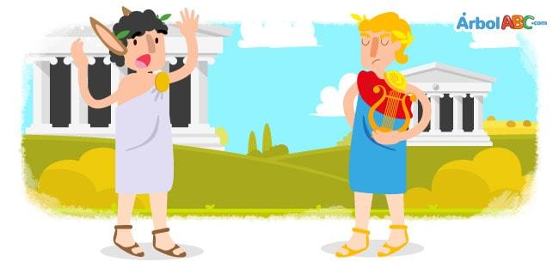
Hace muchos, muchos siglos, el rey Midas fue elegido para juzgar una competencia musical. Pero esta no era cualquier competencia, pues los contendientes eran Apolo, dios de la música y Pan, un semidiós.
El orgulloso Pan, presumía de ser mejor músico que el mismo dios de la música. Apolo, por supuesto, no estuvo de acuerdo. Entonces, decidieron organizar un concurso para resolver la disputa de una vez por todas y a cada uno de ellos se le permitió elegir a una persona para servir como juez.
Apolo eligió a Tmolo, un dios menor de las montañas. Y Pan, siendo muy amigo de Midas, eligió al rey mortal.
Apolo entonó una hermosa canción con su lira, un instrumento de cuerda parecido al arpa, mientras que Pan tocó la siringa, un instrumento de viento similar a la flauta. Tmolo votó por Apolo, quien había demostrado una clara superioridad. Pero Midas, porque era su amigo y no quería decepcionarlo, votó por Pan.
Apolo estaba furioso:
—¿Cómo se atreve este mortal a decir que un semidiós le ganó al dios de la música en su propio arte?, Midas, no tienes gusto —exclamó Apolo—. ¡Debes tener orejas de burro si crees que Pan es mejor que yo!
Y Apolo convirtió las orejas de Midas en las largas y peludas orejas de un burro.
El rey Midas estaba terriblemente avergonzado. ¿Cómo podría aparecer ante su gente con esas enormes orejas de burro? ¿Qué dirían los reyes de otras tierras cuando lo descubrieran? Nadie lo tomaría en serio otra vez.
Llegada la noche, logró regresar al palacio sin que nadie lo viera. De ahí en adelante fue visto llevando un turbante grande y pesado todo el tiempo. Sus súbditos y los reyes de otras tierras a menudo comentaban:
—¿De dónde sacó el Rey Midas ese extraño turbante y por qué insiste en usarlo todo el tiempo?
Durante un año, el Rey Midas pudo mantener su secreto hasta que se llegó el día de necesitar un corte de cabello. El barbero vio las orejas del rey y prometió guardar el secreto. Pero el peso de ese secreto se le hacía insoportable, Desesperado, salió a las orillas del río y cavó un agujero en la tierra. Luego, gritó su secreto en el agujero: “El rey Midas tiene orejas de burro”. Sintiéndose mucho mejor, el barbero tapó el agujero y regresó a casa.
Pero a la siguiente primavera, crecieron juncos en el lugar donde el barbero había enterrado el vergonzoso secreto. Cuando soplaba el viento, los juncos susurraban a los cuatro vientos las palabras del barbero.
Grande fue la sorpresa del rey Midas cuando se enteró de que los juncos habían esparcido su secreto por todo el reino: “¡El rey Midas tiene orejas de burro! ¡El rey Midas tiene orejas de burro! ...”

